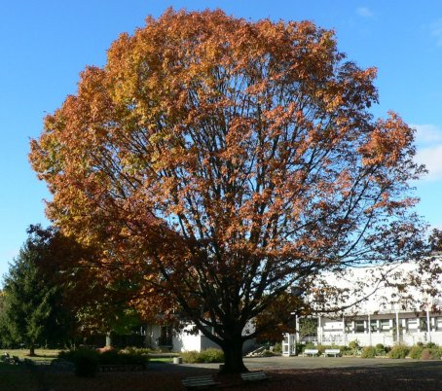
CDi du LP du IV septembre 64400 Oloron
Année 2 - n°11
Septembre 2008
La Lettre du CDI

Site : http://webetab.ac-bordeaux.fr/Etablissement/LpOloron/
Courriel : yves.herriou@ac-bordeaux.fr

Le mot du doc...
Sommaire

Bonjour à toutes et à tous,
Le CDI, provisoirement près de la salle des professeurs, poursuit ses activités, dans les soubresauts et le bruit... De nombreuses classes ont déjà lancé des projets pédagogiques intégrant le service de documentation : 3e, CSS, T MDS, T BIO…
Nous serons à l’étroit cette année, et je ne pourrai accueillir que des 1/2 groupes (15 élèves au maximum). Je vous remercie de réserver la salle quelques jours à l’avance…
J’ai pu mettre à votre disposition 90 % des fonds du CDI. Le reste (archive presse, histoire géographie,art) est disponible sur demande dans la réserve.
L’appareil photo numérique et le caméscope sont à réserver au CDI.
À bientôt
Yves Herriou

Page 1
Éditorial
Horaires
Page 2
Quoi de neuf au cdi
Spécimens reçus
Matériel audiovisuel
Quelques infos en quelques dates
Blog et autres sites
Veille documentaire

Horaires...

Lundi : 8 h 30 – 12 h 20 13 h – 17 h
Mardi : 8 h 30 – 12 h 20 13 h – 17 h
Mercredi : 9 h 00 – 12 h
Jeudi : 8 h 30 – 12 h 20 13 h – 17 h
Vendredi : 8 h 30 – 12 h
Le CDI sera fermé aux récréations du matin

Quoi de neuf au CDI ?
Romans, nouvelles, récits, essais
Le cercle des loups .- Nicholas Evans
Les enfants de Noé.– Eric-emmanuel Schmitt
Voyages en terres inconnues.– Laurent Gaudé
La mouche, Temps mort .– Langelaan
Les cœurs purs—concours d’écriture de nouvelles
Documentaires
Techniques professionnelles sanitaires et sociales CAP BEP Tome 1 et Tome 2. Ed J Lanore
CAP petite enfance Ed J Lanore
Animer 1ère et Terminale professionnelle Ed Bertrand Lacoste
60 ans de service à domicile 1945-2005.– ADMR
Lexique marketing commerce vente.– Foucher
L’hygiène alimentaire.– B. Rullier.– Nathan
Le blog du 4 et autres sites…
Le blog est mis à jour régulièrement, consultez-le, comme plus de 200 visiteurs en moyenne chaque mois sur http://blogdu4.canalblog.com/ et notez vos commentaires.
Les favoris du CDI sont maintenant en ligne sur internet : http://del.icio.us/cdioloron (à partir de la page CDI ou page info du site du lycée)
Des dizaines de liens sélectionnés pour les élèves et pour vous : la presse, les sites institutionnels locaux (ville, département, région), les sites de l’éducation nationale, des dictionnaires et des sites de traduction (français, anglais, espagnol), les programmes, les annales, les examens etc. J’améliorerai ce service en fonction de vos besoins et de vos propositions.
Le site internet du lycée : http://webetab.ac-bordeaux.fr/Etablissement/LpOloron/
Matériel au CDI

Du matériel audio visuel est accessible au CDI (de préférence sur réservation) :
- Appareil photo numérique
- Caméscope
- Micro
Des séries disponibles au CDI

Issa, enfant des sables.– P.M. Beaudé (11 exemplaires)
Si c’est un homme.– P. Lévi (19 exemplaires)
D’autres exemplaires sont encore en circulation, merci aux professeurs principaux d’inviter les élèves à les ramener au CDI…

Veille documentaire
Une veille documentaire est proposée par M.F. Torralbo et d’autres collègues. Les archives sont disponibles sur http://webetab.ac-bordeaux.fr/Etablissement/CCDAndoinsArthez/fire/. La veille concerne les disciplines, les TICE, la santé, l’orientation, les manifestations etc. Contact et abonnement : mftorralbo@wanadoo.fr .
Les abonnements du CDI
Vente commerce économie : Action commerciale - Alternatives économiques - LSA
STMS / Bio / sciences : Actualités sociales hebdomadaires - L’aide soignante - Prendre soin domicile - Revue de l’infirmière - Secourisme revue - Que choisir - Que choisir santé - Cuisine collective - Travail & sécurité - Vies de famille (CAF) - Ça m’intéresse
Droit : Lettre d’information juridique - Bulletin officiel de l'Éducation nationale (BO) - Recueil des lois et règlements (RLR, sur cédérom)
Langues : Today in english - Vocable espagnol
Français : Lire au LP
Culture / information / Loisirs : La république des Pyrénées - Les clés de l’actualité - Le monde dossiers & documents - Le Monde de l’éducation – Rebondir - Le Festin – TDC – Géo - Presse locale et régionale (vivons Oloron, CCPO, CCI, Pyrénées atlantiques, Région Aquitaine, Lettres d’Aquitaine...)

